Информация по экспертно-аналитического мероприятию «Анализ структуры и объемов незавершенного строительства объектов и невостребованной проектно-сметной документации, финансирование которых осуществлялось с привлечением средств областного бюджета, по состоянию на 01.01.2024. Реализация мероприятий по снижению объемов и количества объектов незавершенного капитального строительства областной государственной и муниципальной собственности».

Основание для проведения экспертно-аналитического мероприятия:
- п.16 Плана работы Контрольно-счетной палаты на 2024 год, утвержденного приказом председателя Контрольно-счетной палаты Томской области от 28.12.2023 №81.
Объект экспертно-аналитического мероприятия: Департамент архитектуры и строительства Томской области
Сроки проведения экспертно-аналитического мероприятия: с 15.01.2024 по 28.06.2024.
Предмет экспертно-аналитического мероприятия:
- реализация мер, принимаемых балансодержателями по сокращению объемов незавершенного строительства;
- оценка объема и количества объектов незавершенного строительства;
- анализ бюджетной отчетности, бухгалтерского учета по отражению сведений об объектах незавершенного строительства, в том числе в отношении проектной -сметной документации.
Цель экспертно-аналитического мероприятия:
- Оценить эффективность мер, принимаемых балансодержателями, по сокращению объемов незавершенного строительства.
Проверяемый период: 2023 год.
Ключевые результаты мероприятия:

Анализ реализации мероприятий по снижению количества объектов незавершенного строительства на 01.01.2023
Мониторинг незавершенного строительства ежегодно осуществляется Счетной палатой РФ по следующим показателям:
- общий объем вложений и количество объектов незавершенного строительства;
- объем вложений и количество объектов, строительство которых приостановлено уже более полугода и (или) законсервировано («брошенные объекты»);
- объем вложений и количество объектов, строительство которых ведется более 5 лет («долгострой»);
- наличие планов поэтапного снижения объемов вложений и количества ОНС;
- утверждение регионального положения по учету ОНС;
- наличие ответственного органа власти в регионе по учету ОНС.
На основе ежегодно обновляемых сведений по показателям мониторинга формируется рейтинг субъектов РФ по объему и количеству объектов незавершенного строительства, результаты которого доводятся до Президента РФ.

Согласно проведенному мониторингу Томская область занимает четвертое место в Сибирском федеральном округе по общему количеству объектов незавершенного строительства.

Безусловно, положительным моментом для Томской области является объем вложений в объекты, по которым строительство ведется в плановом режиме, что занимает половину от всего объема вложений в объекты незавершенного строительства 7 882,6 млн. руб. (54,0%).
На 01.01.2024 произошло уменьшение вложений по 35 объектам на сумму 5 119,4 млн.руб. Так, например, введены в эксплуатацию «дорогостоящие» объекты с суммой вложений 4 144,4 млн.руб.:
- Хирургический корпус на 120 коек с поликлиникой на 200 п/смену ОГУЗ «Томский областной онкологический диспансер» (1 280,6 млн.руб.);
- Реконструкция автомобильной дороги Камаевка-Асино-Первомайское, 0-53 км (2 863,8 млн.руб.).
Добавилось 57 новых объектов на сумму 5 824,9 млн. руб. среди них наиболее «дорогостоящие» такие как:
- Строительство детского сада-яслей на 280 мест в составе образовательного комплекса ОГАОУ «Губернаторский Светленский лицей» по адресу: ТО, Томский р-н, д.Кисловка, мкр Левобережный, ул.Левитана, 7 на сумму 361,2 млн. руб.;
- Строительство ЛОС ОГБУ «Итатский дом-интернат для престарелых и инвалидов» по адресу: Томский район, с.Итатка, ул.Северная, 3 на сумму 125,5 млн. руб;
- 9 газовых котельных в селе Первомайском на сумму 143,2 млн. руб;
- 3 объекта строительства автоматического пункта весового и габаритного контроля транспортных средств на сумму 118,2 млн. руб.;
- Строительство объекта: «Общеобразовательная организация на 1100 мест по ул. В. Высоцкого,14 в г. Томске», 634040, Томская область, г. Томск, ул. В. Высоцкого, 14 на сумму 20,0 млн. руб.;
- Открытое плоскостное физкультурно-спортивное сооружение (пришкольный стадион), расположенное по адресу: Томская область, Первомайский район, с. Сергеево, ул. Школьная, д.1а на сумму 27,0 млн. руб.
Высокая доля вложений в объекты, строительство по которым завершено (25%) в сравнении с другими регионами СФО, где процент вложений не превышает 15,8, так же оказывает положительное влияние на рейтинг Томской области.
Данные факты свидетельствует о создании новых объектов строительства. Приоритетными являются объекты, входящие в национальные и региональные программы (объекты социальной сферы, дороги), что весьма положительно влияет на развитие региона в целом.
В Томской области в течение 2023 года сложилась положительная практика передачи объектов в концессию. 10 объектов с вложениями в сумме 150,7 млн.руб., являются объектами концессионного соглашения Первомайского сельского поселения, объекты эксплуатируются с 2023. На начало 2023 года в Томской области данная практика отсутствовала.

Отрицательным моментом является тот факт, что работа со «старыми» объектами практически не ведется, к ним относятся:
- ПСД. Основной рост числа ОНС обусловлен увеличением разрабатываемых ПСД, в том числе строительство, по которым не начиналось (30,1%). При этом в таких регионах как Новосибирская, Кемеровская области доля таких объектов значительно ниже, несмотря на то, что общее количество объектов незавершенного строительства больше. В основном - это ПСД, актуальность которых потеряна (на 01.01.2023 кол-во 164 единицы на сумму 486,6 млн. руб.,) данные расходы имеют признаки нерационального отвлечения бюджетных средств. Для возможности дальнейшего использования данных ПСД необходимо выделение дополнительных средств на их корректировку, либо принятия решения о нецелесообразности их использования и последующего списания затрат на их разработку в рамках действующего законодательства.
- 209 объектов на сумму 2 647,8 млн. руб. (18% от общего объема вложений), отнесены к группе «прочие статусы». Практически во всех регионах СФО объекты, отнесенных к группе «прочие статусы» составляют не более 30%, однако в Томской области процент объектов данной группы составил 39,4 % от общего числа, что является категорически недопустимым. Балансодержатели не раскрывают информацию о состоянии данных объектов, ввиду отсутствия соответствующей инвентаризации и документации. В связи с чем, невозможно сделать вывод о техническом состоянии данных объектов.
- 16 объектов – это объекты, строительство, по которым приостановлено (законсервировано), при этом размер суммы вложений составила 2 455,9 млн. руб., что значительно выше, чем в других регионах СФО. Кроме того, выявлены объекты строительство по которым приостанавливается на стадии завершения при готовности 78-96 %. Например в Иркутской области строительство приостановлено по 63 объектам, при этом сумма вложений составила 1331,6 млн. руб., в Новосибирской области по 41 объекту, с суммой вложений 1356,7 млн. руб., в Красноярском крае по 36 объектам на сумму 977,5 млн. руб.

Неблагоприятные последствия для рейтинга региона оказывает высокий процент списания и сноса объектов и низкий процент прохождения государственной регистрации:
- процент отказа в государственной регистрации в Томской области составил 30 % (6 объектов из 20), в то время как доля таких отказов в Новосибирской области составила 3,4% (8 из 229), в Красноярском крае 1,4% (2 из 141), в Кемеровской области 0% отказов в регистрации. Высокий процент отказов государственной регистрации в Томской области свидетельствует о низком качестве подготовки документов и отсутствие взаимодействия с органами Росреестра.
- списание и снос 27 объектов на сумму 128,1 млн. руб. (5%) в Томской области свидетельствует о значительном показателе списания и сноса объектов в сравнении с другими регионами СФО (процент от 0 до 3,1%), в которых предпринимаются необходимые меры для возможности восстановления и завершения мероприятий по объектам. В основном, это объекты газоснабжения, водоснабжения, очистные сооружения, сети канализации и пр. (2005-2012 г.). Списание и снос свидетельствует о не востребованности данных объектов, и следовательно неэффективно потраченных бюджетных средствах. В отношении таких объектов, должны приниматься своевременные управленческие решения, определяться сроки проведения мероприятий, что фактически не осуществляется.
По мнению Контрольно-счетной палаты списание и снос, это крайняя мера, которая должна применяться лишь после проведения всего комплекса необходимых мероприятий по восстановлению объектов.
Таким образом, необходимо проведение мероприятий по принятию положительного опыта других регионов, с целью снижения общего объема и количества объектов незавершенного строительства.
Сравнительным анализом установлено, что показатели Томской области по снижению количества «проблемных» объектов и принимаемым мерам, направленным на снижение объемов и количества ОНС, а также по соблюдению требований в части разработки и исполнения нормативно-правовых актов, являются в основном ниже, чем в соседних регионах Сибирского федерального округа.
Меры, принятые со стороны органов исполнительной власти, являются не достаточными и не системными, ввиду наличия, но не применения нормативных и правовых актов, регламентирующих их полномочия в части учета, ведения реестра ОНС. Мероприятия по инвентаризации, определению целевой функции и технического состояния объектов, достоверности системы учета ОНС, в течение 2023 года должным образом не проводились.
В целях уменьшения общего количества объектов незавершенного строительства, необходимо особое внимание уделить объектам по которым не определены целевые функции, имеющие статус «прочие объекты» (т.к. они составляют половину от общего количества); провести инвентаризацию объектов (ПСД), строительство по которым не начиналось для возможности их корректировки, либо принятия решения о нецелесообразности их использования и последующего списания затрат на их разработку; перенять практику других регионов по приватизации объектов; во избежание отказа в государственной регистрации объектов ответственно подходить к формированию пакета документов; применять необходимые и своевременные меры по возможности восстановления и закрытия всего проекта, применять разработанную методику списания и сноса объектов после всего комплекса мероприятий по восстановлению.
Для исключения возможности увеличения объемов и количества объектов незавершенного строительства необходимо разрабатывать стратегию планирования строительства объектов от начала реализации проекта (ПСД) до его полного завершения и введения в эксплуатацию, оценивать перспективы финансового обеспечения на начальных этапах за счет всех уровней бюджетной системы Российской Федерации, приоритетное внимание уделять объектам, входящим в национальные и региональные проекты. Стратегия планирования (дорожная карта) должна оформляться по каждому объекту Департаментом строительства совместно с профильными департаментами в рамках реализации своих национальных проектов (здравоохранение, образование и пр.). Отсутствие разработанной стратегии планирования влечет за собой риски неисполнения национальных проектов, снижение федерального финансирования, а так же штрафные санкции за неисполнение национальных и региональных проектов.
Томская область являлась единственным регионом, в котором мероприятия по снижению количества и объемов ОНС не осуществлялось в виду:
- отсутствие нормативно-правовых актов, регламентирующих деятельность органов государственной и муниципальной власти по реализации мероприятий, направленных на сокращение объема и количества ОНС;
- не был определен ответственный орган по учету ОНС;
- отсутствия полного комплекта необходимых документов для оформления и регистрации объектов;
- отсутствие финансирования на завершение строительства объектов при их высокой степени готовности.
Таким образом, при отсутствии нормативно-правовых актов в течение 2021-2022 годов работа, направленная на снижение объемов и количества объектов незавершенного строительства, в регионе не велась.
В течение 2022 года Правительством РФ на федеральном уровне утверждена нормативная правовая и методическая база для работы по сокращению объемов незавершенного строительства.
В Томской области для комплексного решения проблемы снижения объема и количества объектов незавершенного строительства в 2023-2024 годах разработан и утвержден ряд нормативных правовых документов.
Указанными документами:
- утверждено Положение о порядке формирования и ведения регионального реестра незавершенных объектов капитального строительства, в который подлежат включению только находящиеся в государственной собственности Томской области, муниципальной собственности, собственности юридических лиц незавершенные объекты капитального строительства, строительство, реконструкция которых осуществлялись полностью или частично за счет средств областного бюджета, местного бюджета;
- Департамент по архитектуре и строительству Томской области определен ответственным за формирование и ведение регионального реестра незавершенных объектов капитального строительства;
- образована Межведомственная комиссия по рассмотрению незавершенных объектов капитального строительства (в состав комиссии входят представители департамента архитектуры и строительства Томской области, департамента финансов Томской области, департамента по управлению государственной собственностью Томской области, органов местного самоуправления муниципальных образований Томской области (по согласованию). В полномочия Комиссии входит принятие решений о включении (отказе во включении, исключении) объектов в Реестр ОНС и принятие управленческих решений в отношении объектов с учетом критериев, предусмотренных пунктами 6 - 8 Постановления Правительства РФ от 26.07.2022 № 1333;
- утвержден Порядок принятия управленческих решений в отношении объектов, включенных в региональный Реестр ОНС, о целесообразности завершения строительства (реконструкции) и вводе в эксплуатацию, приватизации (отчуждении), сноса незавершенных объектов капитального строительства или включение объекта незавершенного строительства в план мероприятий по снижению количества объектов незавершенного строительства;
- утвержден Порядок принятия решений о списании объектов незавершенного строительства или затрат, понесенных на незавершенное строительство объектов капитального строительства государственной собственности Томской области, финансовое обеспечение которых осуществлялось за счет средств областного бюджета.
При этом, до настоящего времени полноценная работа, приводящая к результату по формированию регионального реестра незавершенных объектов капитального строительства, не ведется. У многих балансодержателей отсутствует полноценный учет объемов незавершенного строительства, включающий информацию об объемах выполненных работ, сметной стоимости, сроках начала строительства, техническом состоянии объектов строительства.

Анализ структуры и объемов незавершенного строительства по состоянию на 01.01.2024
По данным бюджетной отчетности консолидированного бюджета Томской области за 2023 год общий объем вложений в объекты недвижимого имущества на 01.01.2024 составил 14 081,8 млн.руб., что на 493,8 млн.руб. (3,3%) меньше, чем на 01.01.2023. Количество объектов составило 556 единиц, что на 22 единицы (4,1%) больше, чем на 01.01.2023.
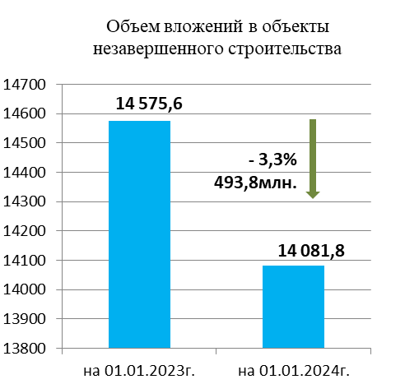 |  | 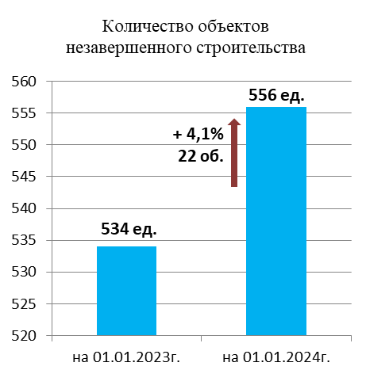
Рис. 1 Общий объем вложений и количество ОНС
Расходы на капитальный ремонт объектов, не являются вложением в объекты недвижимого имущества.
В ходе данного экспертно-аналитического мероприятия проанализированы бюджетные заявки. Из 316 объектов капитального строительства, включенных в бюджетные заявки 68 ОНС из них 24, строительство которых ведется более 5 лет, на сумму финансирования 6 368,2 млн.руб.
При этом, общее количество объектов незавершенного строительства, включенных в бюджет на 2023 год, составило 26. Кассовое исполнение осуществлено по 25 объектам незавершенного строительства, из них 22 ОНС со сроком строительства менее 5 лет.
Таким образом, несмотря на то, что необходимость финансирования переходящих объектов областной государственной и (или) муниципальной собственности, в том числе завершения строительства объектов с высокой степенью готовности, частично отражена ГРБС
и ответственными исполнителями по ГП в бюджетных заявках на финансирование, приоритетность отдается вновь создаваемым объектам.
Кроме того, анализом бюджетных заявок установлено отсутствие в сведениях ф.0503190 20-ти объектов незавершенного строительства (Администрация Молчановского сельского поселения (18 объектов), МКУ «Администрация городского округа Стрежевой» (1 объект), Администрация Парабельского сельского поселения (1 объект)), что является нарушением Инструкции о порядке составления и представления годовой, квартальной и месячной отчетности об исполнении бюджетов бюджетной системы Российской Федерации.

Анализ динамики изменения количества и объемов вложений в ОНС в разрезе областной и муниципальной собственности
В 2023 году количество ОНС как областной, так и муниципальной собственности увеличилось, а общий объем вложений уменьшился за счет выбытия вложений по объектам муниципальной собственности.
Сведения о количестве ОНС и вложениях в них в разрезе объектов государственной (областной) и муниципальной собственности.
Таблица 3
 |  | на 01.01.2023 | на 01.01.2024
Всего ОНС, из них: | вложения млн.руб. | 14 575,6 | 14 081,8
Всего ОНС, из них: | кол-во ОНС, ед. | 534 | 556
объекты областной собственности | вложения млн.руб. | 6 754,3 | 6 768,0
объекты областной собственности | кол-во ОНС, ед. | 216 | 229
объекты муниципальной собственности | вложения млн.руб. | 7 821,3 | 7 313,8
объекты муниципальной собственности | кол-во ОНС, ед. | 318 | 327
Изменения по количеству и объему вложений произошло по следующим ГРБС:
- Департамент строительства: объем незавершенного строительства на 01.01.2024 составил 3 211,7 млн.руб., количество 116 единиц, находятся на балансе подведомственного Департаменту строительства учреждения ОГКУ «Облстройзаказчик».

- Департамент транспорта дорожной деятельности и связи: объем незавершенного строительства по состоянию на 01.01.2024 составил 3 392,5 млн.руб., количество 81 объект. Все объекты числятся на балансе подведомственного Департаменту транспорта учреждения ОГКУ «Томскавтодор».
- Департамент спорта Томской области (ранее - Департамент по молодежной политике, физической культуре и спорту Томской области): объем незавершенного строительства за 2023 год не изменился и составил 16,31 млн.руб. (7 объектов). Фактические затраты, произведенные в 2005-2006 годах подлежали передаче собственникам объектов.
- Департамент природных ресурсов и охраны окружающей среды Томской области: объем незавершенного строительства за 2023 год не изменился и составил 10,0 млн. рублей: 2 объекта: «Разработка проектно-сметной документации на строительство мусоросортировочного комплекса в с.Бакчар», «Разработка проектно-сметной документации на строительство мусоросортировочного комплекса в с.Мельниково». Проектная документация разработана в 2020 году. Сметная стоимость в ценах 2020 года одного мусоросортировочного комплекса составляет около 150 млн.руб. До настоящего времени финансирование на строительство не выделялось.
- Департамент общего образования Томской области: объем незавершенного строительства за 2023 год не изменился и составил 1,3 млн.руб. (статус объекта – строительство объекта приостановлено без консервации, заказчик планирует списание затрат)
- Департамент здравоохранения Томской области: объем незавершенного строительства за 2023 год уменьшился на 3,3 млн.руб. и по состоянию на 01.01.2024 составил 86,1 млн.руб., количество 18 объектов.
16 объектов здравоохранения, несмотря на наличие высокой степени готовности, не завершены и не эксплуатируются.
По 15 объектам «Реконструкция объектов незавершенного строительства по адресу: г.Томск, ул.Мичурина, 107…» строения 1-10, 13, 15-17 (балансодержатель - ОГБУЗ «Бюро судебно-медицинской экспертизы Томской области») установлено наличие высокой степени готовности объектов (78%-96% степень готовности). Согласно пояснению ОГБУЗ «БСМЭТО» от 20.06.2024 б/н объекты «Нежилое здание, 634063, Томская область, г. Томск ул. Мичурина 107…» в количестве 15 сооружений имеют государственную регистрацию как объекты незавершенного строительства. Объекты переданы учреждению в оперативное управление на основании распоряжения Администрации Томской области 23.12.2013 №966-ра. В 2018 году объекты законсервированы. Для завершения строительства у ОГБУЗ «БСМЭТО» отсутствуют денежные средства.
Объект «Реконструкция здания стационара (строительство шахты лифта), 634516, Томская область, с. Моряковский затон, ул. Советская, 35» (балансодержатель – Томская РБ) построен в 2017 году. Объект не введен в эксплуатацию в связи с замечаниями государственного технического надзора.

- Общий объем вложений в ОНС муниципальной собственности на 01.01.2024 составил 7 313,8 млн.руб. и уменьшился на 507,5 млн.руб., количество объектов составило 327 единиц, что на 9 единиц больше, чем на 01.01.2023.
Около 80% объектов сосредоточены на территории 4 муниципальных образований: МО «Город Томск» (105 объектов), ЗАТО Северск (57 объектов), Томского (52 объекта) и Первомайского районов (37 объектов), из них:
- МО «Город Томск»: объем незавершенного строительства в 2023 году уменьшился на 815,4 млн.руб. и по состоянию на 01.01.2024 составил 4 133,8 млн.руб. Количество объектов уменьшилось на 10 и составило 105 единиц.
- ЗАТО «Северск»: объем незавершенного строительства в 2023 году увеличился на 283,5 млн.руб. и по состоянию на 01.01.2024 составил 713,7 млн.руб. Количество объектов в 2023 году также увеличилось на 2 и составило 57 единиц.
- МО «Первомайский район»: объем незавершенного строительства в 2023 году увеличился на 286,5 млн.руб. и по состоянию на 01.01.2024 составил 441,9 млн.руб. Количество объектов составило 37 единиц.
- МО «Томский район»: объем незавершенного строительства в 2023 году увеличился на 15,4 млн.руб. и по состоянию на 01.01.2024 составил 368,7 млн.руб. Количество объектов в 2023 году также увеличилось на 4 объекта и составило 52.
Таким образом, количество объектов ОНС с каждым годом увеличивается в результате того, что приостанавливается строительство начатых (строящиеся) объектов по разным причинам, и начинается разработка ПСД на новые объекты порой с равнозначным функциональным назначением. Это указывает на нескоординированность действий профильных департаментов и муниципальных органов. Кроме того, из динамики изменений количества объектов незавершенного строительства в сторону ежегодного увеличения напрашивается вывод об отсутствии заинтересованности балансодержателей осуществлять необходимые действия в отношении объектов по которым по каким либо причинам строительство приостановлено.

Анализ динамики изменения количества и объемов вложений в объекты в разрезе статусов объектов
ОНС со сроком строительства менее 5 лет
Из 534 объектов незавершенного строительства муниципальной и государственной собственности на начало 2023 года в сведениях ф. 0503190 и ф. 0503790 числилось 20 объектов со сроком строительства менее 5 лет на сумму 2 425,2 млн.руб.
В течении 2023 года произведено увеличение в количестве 47 единиц на сумму 3 657,6 млн.руб.: 29 новых объектов, 18 переходящих, по 9 объектам на сумму 2 624,4 млн.руб. увеличены вложения, в связи с продолжением строительства.
Уменьшение объема финансовых вложений и количества ОНС в течение 2023 года произведено в количестве 7 единиц на сумму 1 221,6 млн.руб., из них:
- 4 объекта на общую сумму 52,5 млн.руб.: «Благоустройство парка по ул. Лебедева с. Александровского Александровского района Томской области», «ПИР хирургический корпус на 120 коек с поликл.на 200п/смену ОГУЗ «Томский обл.онк.диспансер» г. Томск,ул.Черных 96/16», «Строительство линии электроосвещения на автомобильной дороге Тунгусово-Могочино-Суйга на участке км 10+476- км 14+009 (с.Могочино), Томская область, Молчановский район»;
- 3 объекта на сумму 1 169,1 млн. руб.: «Строительство объекта «Общеобразовательная организация на 1100 мест по ул. Демьяна Бедного, Томская область, в г. Томске»; «Строительство объекта капитального строительства «Газоснабжение с. Зырянское Зырянского района Томской области», «Строительство систем газоснабжения в населенных пунктах Зырянского района Томской области»). На конец 2023 года изменен статус в связи с окончанием строительства объекта (этапа строительства).
На 01.01.2024 количество объектов увеличилось до 60 единиц. Объем вложений увеличился в 2 раза составил 4 861,2 млн.руб. Данная статистика является положительной и свидетельствует о создании новых объектов строительства. Приоритетными являются объекты, входящие в национальные и региональные программы (объекты социальной сферы, дороги), что весьма положительно влияет на развитие региона в целом.
Установлено нарушением п. 75 Инструкции 33н по заполнению форм отчетности в результате включения объектов капитального ремонта и ПСД на капитальный ремонт. Пункт 75 Инструкции 33н в сведениях по ф.0503790 не предусматривает включение расходов на капитальный ремонт объектов, так как это не является вложением в объекты недвижимого имущества.
Таким образом, в результате недостоверно указанной информации, при заполнений формы отчетности искусственно увеличивается количество объектов незавершенного строительства, что формирует отрицательный рейтинг Томской области.

ОНС со сроком строительства более 5 лет («долгострой», статус 01)
На 01.01.2023 в бюджетной отчетности отражено 19 ОНС, строительство которых длится более 5 лет, объем вложений по которым составлял 5 457,5 млн.руб. На 01.01.2024 количество ОНС, строительство которых длится более 5 лет составило 58 единиц, при этом, объемом вложений снизился и составил 1 162,8 млн.руб.
За 2023 год количество ОНС «долгостроя» увеличилось на 46 единиц.
Уменьшение связано с выбытием в полном объеме 5 объектов на общую сумму 4 302,4 млн.руб. в связи с вводом объектов и передачей в эксплуатацию, в том числе по объектам: Хирургический корпус на 120 коек с поликлиникой на 200 п/смену ОГУЗ «Томский областной онкологический диспансер» (1 280,6 млн.руб.); Реконструкция автомобильной дороги Камаевка-Асино-Первомайское, 0-53 км (2 863,8 млн.руб.); Сети водоснабжения в с.Средний Васюган (99,8 млн.руб.); Станция водоподготовки производительностью 18 м куб/час в с. Средний Васюган Каргасокского района (54,0 млн.руб.); Строительство тротуара вдоль автомобильной дороги, с.Александровское (4,2 млн.руб.).
В нарушение условий п.173.1 Инструкции №191н, п. 75 Инструкции 33н при заполнении отчетности по форме 0503190, 0503790 объекты со сроком строительства более 5 лет (статус 01) указаны в количестве 58 единиц, при фактическом значении 7 ед. и объемом вложений 905,1 млн.руб.:
- Строительство инженерной инфраструктуры на территории для размещения индивидуального жилищного строительства в пос.Самусь, Томская обл., ЗАТО Северск (начало реализации 2014 год);
- Строительство муниципального общественного кладбища по адресу: Томская обл., ЗАТО Северск, г.Северск, ул. Сосновая, 13 (начало реализации 2013 год);
- Расширение территории кладбища в дер.Семиозерки, Томская обл., ЗАТО Северск (начало реализации 2007 год);
- Реконструкция водозабора и станции очистки питьевой воды, Россия, Томская область, Асиновский район, г. Асино (начало реализации 2014 год);
- «Газоснабжение МО «Асиновское городское поселение», Томская область, Асиновский район, г. Асино (начало реализации 2015 год);
- Газоснабжение с. Тегульдет, Тегульдетского района Томской области (начало реализации 2015 год);
- Реконструкция здания стационара (строительство шахты лифта) с.Моряковский затон.
Таким образом, несоблюдение условий п.173.1 Инструкции №191н, п. 75 Инструкции 33н при заполнении отчетности по форме 0503190, 0503790 в результате недостоверно указанной информации, искусственно увеличивается количество объектов незавершенного строительства, что формирует отрицательный рейтинг Томской области в части объемов и количества объектов незавершенного строительства.
Неправильное определение объекта к тому или иному статусу, является несоблюдением условий п.173.1 Инструкции №191н, п. 75 Инструкции 33н по заполнению отчетности по форме 0503190, 0503790, что влечет недостоверные сведения о состоянии объектов капитальных вложений. Данные факты свидетельствуют о формальном отношении балансодержателей к фактическому состоянию объектов незавершенного строительства и в дальнейшем может привести к неверному управленческому решению в отношении того или иного объекта.
Вышеуказанные нарушения оказывают отрицательное влияние на формирование рейтинга Томской области среди других регионов СФО в части объемов и количества объектов незавершенного строительства.

ОНС, строительство которых приостановлено более чем на 6 месяцев либо «законсервировано» («брошенные объекты»)
По данным консолидированной бюджетной отчетности по состоянию на 01.01.2024 из 556 ОНС государственной и муниципальной собственности 68 объектов на сумму вложений 3 051,3 млн.руб., являются «брошенными объектами», строительство по ним приостановлено более чем на 6 месяцев, либо «законсервировано».
По 1 объекту на сумму 242,9 млн.руб получен отказ в государственной регистрации ОНС, в результате приостановления строительства: «Реконструкция ул. Кольцевой в г. Томске - главный въезд на южную площадку особой экономической зоны технико-внедренческого типа». Техническая готовность объекта 100%. На часть объекта 2056,26 м (из 2707м) зарегистрировано право федеральной собственности, по оставшейся части 650,74 м нет. В связи с отсутствием земельного участка под объектом получение разрешения на ввод в эксплуатацию не возможно. Департамент дорожной деятельности и благоустройства администрации Города Томска должен выполнить работы по паспортизации не зарегистрированного участка дороги. Документы по передачи затрат по реконструкции направлены в департамент дорожной деятельности. Планируется оформление в муниципальную имущественную казу г. Томска.
По 11 объектам на сумму 352,3 млн.руб строительство приостановлено без консервации, из них,
- по 10 период приостановки (прекращения) строительства составляет от 2 и более лет. В нарушение пункта 4 статьи 52 Градостроительного Кодекса РФ, застройщик не обеспечил консервацию объекта капитального строительства. Объекты, представляют опасность для населения и окружающей среды, так как находится в свободном доступе для населения;
- по объекту «Корниловская СОШ» при наличии консервации в отчете неверно указан статус «строительство приостановлено без консервации».
В ходе экспертно-аналитического мероприятия определены наиболее затратные объекты:
- «Новое городское кладбище в с. Воронино. 2 этап.» (104,1 млн. руб.).
ПСД, разработанная на 1-ую очередь строительства в 2004 г. В связи с непостоянным финансированием строительство объекта велось отдельными этапами (пусковыми комплексами). За период с 2005 г. по 2016 г. построено 75 объектов, из них 28 введены в эксплуатацию в 2006 г.
2. «Здание общеобразовательной организации МБОУ «Корниловская СОШ» на 200 мест» (147,7 млн. руб.).
Расторгнут муниципальный контракт с подрядчиком 15.03.2022 (односторонний отказ заказчика от исполнения контракта). Осуществляется работа по корректировке ПСД для завершения строительства. Объект законсервирован в 2022 году на сумму 8,8 млн.руб.
3. «Нежилое здание: 636300, Томская область, с.Кривошеино, ул. Заводская» 1991 г. (31,3 млн. руб., финансирование осуществлялось за счет средств федерального бюджета)

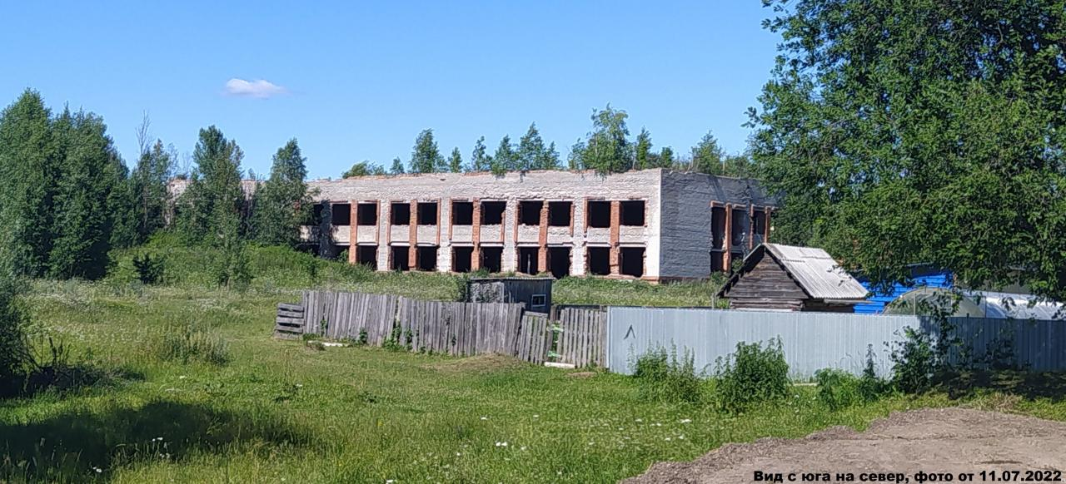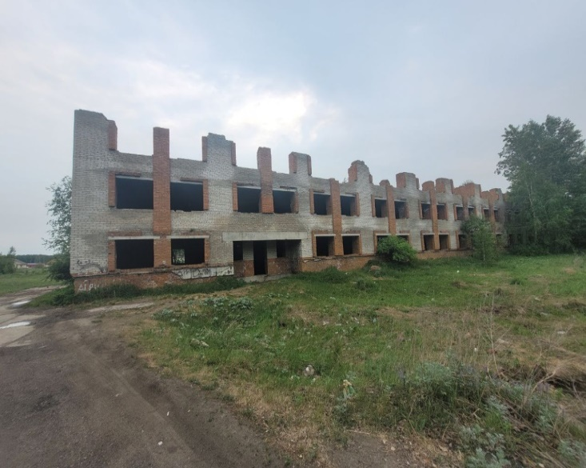

Рис.2. Фото объекта Нежилого здания по адресу: Томская область, с.Кривошеино, ул. Заводская»
Год начала строительства неизвестен. В связи с отсутствием документов на объект, предположительный год приостановления строительства – 1991 год. Объект не законсервирован, и представляет опасность для населения и окружающей среды, так как находится в свободном доступе.
4. «Автодорога к полигону бытовых отходов в с. Сурово-Сухоречье…» (36,2 млн. руб.)
Строительство автомобильной дороги велось с 1998 по 2009 год. Объект не введен в эксплуатацию по причине отсутствия полного комплекта исходно-разрешительной документации.
5. «Угольная водогрейная котельная мощностью 3,2 МВт по ул. Олега Кошевого п. Сайга Верхнекетского района Томской области» (10,3млн. руб.)
Строительство объекта начато в 2013 году. Работы со стороны подрядчика выполнены на 97%. В ходе осуществления запуска котельной, обнаружено, что тепловая фактическая мощность оказалась ниже заявленной, которая не соответствовала требуемой проектной мощности.
6. «Комплексная спортивная площадка р.п. Белый Яр, стадион «Юность» (7,4 млн. руб.).
Начало реализации проекта 2014 год. Техническая готовность объекта 95%. В связи с неисполнением подрядчиком обязательств по контракту на выполнение работ по реконструкции объекта, в 2015 году строительство объекта приостановлено. Учитывая, что реконструкция объекта была осуществлена 9 лет назад, на сегодняшний день состояние объекта ухудшилось.
7. «Комплексная спортивная площадка с.Пудовка Кривошеинский район» (8,7 млн. руб.)
Финансирование приостановлено. Строительство объекта закончено подрядчиком в 2014 г. в полном объеме. В виду того, что земельный участок, на котором было осуществлено строительство площадки не принадлежат поселению, ввести в эксплуатацию объект и поставить на баланс сельского поселения не представляется возможным. На сегодняшний день площадка эксплуатируется.
8. «НС Обустройство озера Еренеевское» 2006г. (2,9 млн. руб.).
Выполнены подготовительные работы по очистке прилегающей территории и непосредственно самого озера. Финансирование прекращено, дальнейшая актуальность работ утрачена.
По 4 объектам на сумму 60,4 млн.руб. произведена консервация, в связи с прекращением финансирования: «Водоснабжение нового мкр Новоспасский д.Коларово» (29,2 млн. руб.), «Газоснабжение жилых зданий мкр Новоспасский с.Коларово» (20,5 млн. руб.) «Строительство физкультурно-оздоровительного комплекса с универсальным игровым залом для МАУДО «ДЮСШ им. О. Рахматулиной» по ул. Ленина, 52 в г. Колпашево» (5,3 млн. руб.)., «Отстойник промывочной воды для станции обезжелезивания, Томская область г. Колпашево, ул.Кирова, 114» (5,4 млн. руб.).
По 52 объектам на сумму 2 395,7 млн.руб. средства бюджетов не предусмотрены на завершение строительства, реконструкции объекта капитального строительства, строительство, реконструкция которого не завершены, в течение трех лет начиная с последнего года, в котором осуществлялось финансирование таких объектов...» Значительная часть объектов (50 ед.) находится на балансе ОГКУ «Томскавтодор», из которых 48 объектов не финансировались более 10 лет.
Наиболее затратные объекты незавершенного строительства:
• Объекты ОГКУ «Томскавтодор»:
«Реконструкция автомобильной дороги Первомайское-Орехово, км 18-27, км 27-33 Томская область, Первомайский район».
Объем капитальных вложений планировался в ценах 2007 года в размер 124,8 млн.руб. На 01.01.2024 объем затрат составил 106,4 млн.руб., из них 2,1 млн.руб. проектно-изыскательские работы и 104,3 млн.руб. на выполнение строительно-монтажных работ. В связи с отсутствием финансирования реконструкция объекта не завершена. Начало реализации проекта 2009 год. В 2011 году финансирование приостановлено. Акт ввода не оформлялся, поскольку работы не завершены в полном объеме. По причине отсутствия альтернативных дорог объект транспортной инфраструктуры не подлежит консервации. Объект находится в эксплуатации;
«Обоснование инвестиций на строительство автомобильной дороги Томск-Тайга в Томской и Кемеровской областях Томская область, Томский район».
Объем затрат 133,2 млн.руб. (реализация проекта начата в 2015 году). Выполнены работы по инженерным изысканиям и разработке проектной и рабочей документации. В 2020 получено положительное заключение повторной государственной экспертизы. Сметная стоимость строительства объекта в уровне цен на 4 кв. 2019 г. с НДС составляет 16,8 млр.руб. Согласно произведенным расчетам в 2022 году с целью обращения в Федеральное дорожное агентство сметная стоимость составила более 26 млрд. руб., ответ на обращение не получен, финансирование не выделено. С 2020 года строительство объекта приостановлено.
«Обоснование инвестиций на строительство мостового перехода через р. Обь у г.Колпашево Томская область, Колпашевский район». Размер затрат 144,0 млн.руб. Финансирование объекта приостановлено в 2009 году. В настоящее время использование данной разработанной документации по обоснованности инвестиций невозможно ввиду изменений законодательства РФ в области градостроительной деятельности, территориального планирования, ценообразования в строительстве, а также в связи с изменением технических норм при проектировании.
• Объекты Департамента капитального строительства Администрации города Томска:
- «Левобережная объездная автодорога в г. Томске Томской области (вторая очередь) Адрес: Томский район, г. Томск».
Размер затрат на строительство объекта (включая затраты на консервацию, проектно-изыскательские работы и разработка проектно-сметной документации, СМР) составил 1 589, 3 млн. руб., при сметной стоимости 2 356,9 млн. руб. Объект не введен в эксплуатацию, зарегистрирован как объект незавершенного строительства 22.06.2017. Степень готовности объекта - 55%. Работы по консервации объекта завершены 29.11.2017. Для дальнейшего строительства Левобережной объездной автодороги требуется корректировка самого объекта и разработка проектной документации на строительство нового объекта. Стоимость проведение проектно-изыскательских работ с применением индексов-дефляторов на 2025 год составляет 122,8 млн.руб.
«Аварийные противооползневые мероприятия на правом берегу реки Томи, Адрес: Томская область, г. Томск, Кировский р-он».
Объем затрат 241,2 млн.руб., сметная стоимость 793,2 млн. руб. начало реализации проекта – 2008 год. По данным формы 0503190 вложения по объекту на конец отчетного года не изменились. Начиная с 2014 года строительство объекта приостановлено, из-за аварийного состояния.
Таким образом, финансовые вложения по 66 «брошенным объектам» (исключение «Новое городское кладбище в с. Воронино. 2 этап.», так как готовится передача в казну, «Здание общеобразовательной организации МБОУ «Корниловская СОШ» на 200 мест», находится на консервации) в размере 2 799,5 млн. руб. имеют признаки безрезультатного отвлечения бюджетных средств, по причине не достижения результата и отсутствия перспектив по введению объектов в эксплуатацию, при достаточно высокой степени готовности.
Проведенный анализ показал нерациональное использование бюджетных средств, так как в результате отсутствия комплексного планирования большая часть проектов в процессе их реализации потеряла свою актуальность, в том числе из-за отсутствия контроля и непринятие оперативных мер заказчиков к недобросовестным подрядчикам. Приостановка строительства на неопределённый срок, приводит к разрушению построенных конструкций и в дальнейшем влечёт за собой невозможность возобновление работ и сдачу объектов незавершенного строительства в эксплуатацию.
Также причинами приостановки строительства (реконструкции) объектов является не полный объем финансирования, из-за отсутствия проведения предварительной оценки перспектив вложения.
Затягивание сроков строительства, обрекает проекты на долгострой, что приводит к значительному удорожанию стоимости строительства в дальнейшем.
Таким образом, необходимо уделить особое внимание объектам, находящимся в данном статусе, определить дальнейшие перспективы вложения в данные объекты, принять решения по дальнейшей консервации и в случае полной нецелесообразности вложения в данные объекты принять решение по их списанию.

Объекты, по которым проводились проектно-изыскательские работы и разработка проектно-сметной документации (статус 06)
На начало года в сведения ф.0503190 и ф. 0503790 включено 43 объекта капитальных вложений на общую сумму 198,7 млн.руб.
На конец года количество объектов составило 45 единиц, с объемом вложений 232,9 млн. руб.
Проведенным анализом бюджетной отчетности установлены нарушения п.173.1 Инструкции 191н при заполнении ф.0503190:
- по 7 объектам проектирования отсутствуют сведения о сметной стоимости на отчетную дату. Так, по 3 из 7 объектов проектирование завершено, расчет сметной стоимости строительства объектов произведен, соответственно, информация о сметной стоимости объекта известна;
- по 15 объектам указана не сметная стоимость, а сумма расходов на проектирование;
- по 5 объектам на конец года указан статуса «01 – строительство ведется», при этом строительство не начиналось и не ведется.
Один из примеров неправильного определения статуса объекта был установлен осмотром в ходе проведения мероприятий: «Строительство пристройка к ТЮЗУ г.Томск, пер. Нахановича, 4». В Сведениях по ф.0503190 данному объекту присвоен статус 06 «Проведение проектно-изыскательских работ и разработка проектно-сметной документации» (ОГКУ «Облстройзаказчик»). Однако установлено, что у объекта высокая степень строительной готовности. На момент осмотра здание не эксплуатируется. Соответственно, статус объекта - «06», не соответствует его фактическому состоянию.

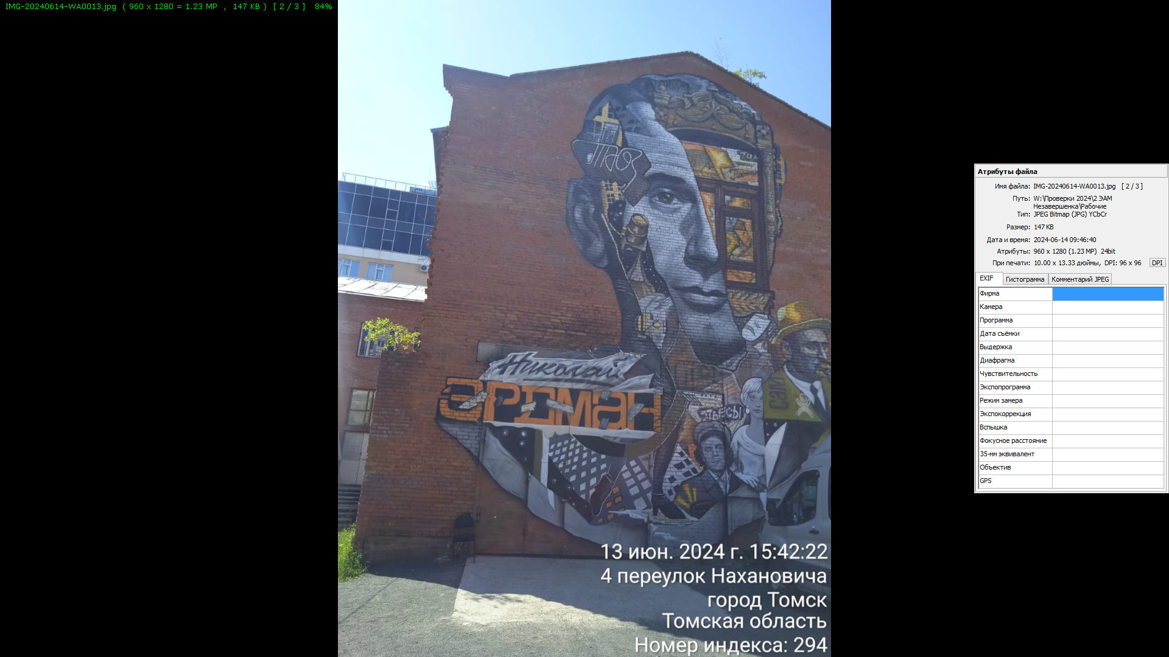
Рис.3. Фото пристройки к ТЮЗу с стороны гаражных помещений

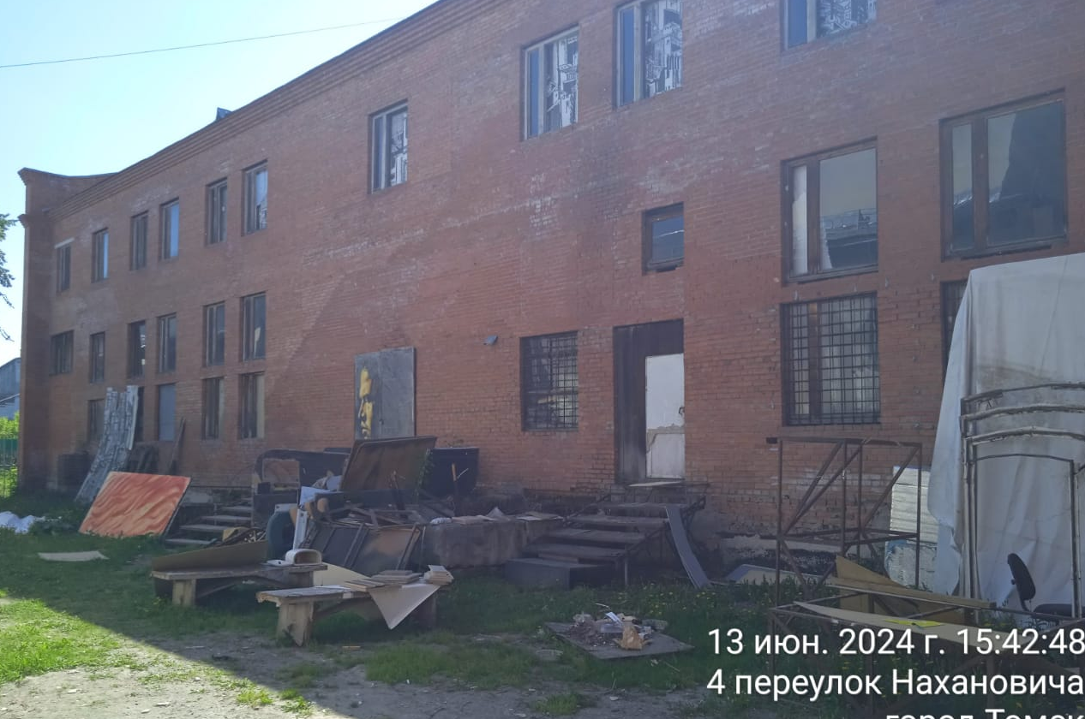
Рис.4. Фото пристройки к ТЮЗу со двора
Таким образом, балансодержателями меры по проведению инвентаризации числящихся на балансе объектов и определению их технического состояния не проводятся, в результате чего информация предоставляется недостоверная.
Отсутствие у балансодержателей полной и достоверной информации свидетельствует о недолжном контроле за актуальностью информации по объектам незавершенного строительства.
Объекты, по которым строительство не начиналось, при наличии проектно-сметной документации
Таблица
Статус объекта 04 |  | на 01.01.2023 | на 01.01.2024
Всего ОНС,  из них: | вложения млн.руб. | 486,6 | 1435,3
Всего ОНС,  из них: | кол-во ОНС, ед. | 164 | 109
По данным консолидированной бюджетной отчетности на 01.01.2024 количество объектов, строительство которых не начиналось, уменьшилось на 58 единиц, при этом прирост финансовых вложений увеличился на 948,7 млн.руб.
Основная причина уменьшения это изменение статусов по 57 объектам и отнесению объектов к другой категории.
Таким образом, количество объектов, строительство по которым не начиналось при наличии проектно-сметной документации на 01.01.2024, согласно представленной информации составило 20% от общего числа объектов, что не соответствует фактическим данным и не подтверждается сведениями в связи с отсутствием инвентаризации необходимой при заполнении Сведений.
Длительный срок между разработкой ПСД и ее реализацией увеличивает риск признания ПСД не соответствующей требованиям действующего законодательства в сфере строительства, и тем самым неэффективности расходов на ее разработку.
Для возможности осуществления задачи по снижению количества невостребованных ПСД, необходимы скоординированные действия профильных департаментов и муниципальных образований.

Объекты, подлежащие списанию и сносу
Количество объектов, подлежащих списанию, уменьшилось на 9 единиц, объем вложений снизился на 22,1 млн.руб. Уменьшение объема вложений связано со списанием вложений по объектам, балансодержателем которых является Департамент капитального строительства Администрации города Томска.

Наименование объекта | Уменьшение вложений, млн.руб.
ВСЕГО, 9 ед. | - 22,1
- «Расширение и восстановление набережной р.Ушайки (на участке выше и ниже устья р. Ушайки от 50 до 200 метров).», Томская обл., г. Томск | -1,1
- «Газоснабжение п. Кузовлево МО «Город Томск», Томская область, г.Томск, п. Кузовлево» | -4,4
- «Газоснабжение п. Штамово, п.Спутник МО «Город Томск», Томская область, г. Томск, п. Штамово, п. Спутник | - 2,2
- «Газоснабжение д. Лоскутово МО "Город Томск", Томская область,г. Томск, д. Лоскутово» | - 4,5
- Благоустройство пл. Батенькова в г.Томске; | - 0,4
- Газификация городского кладбища в районе с. Воронино, Томская обл. Томский район; | -1,0
- Строительство канализационной насосной станции № 4а и канализационных коллекторов (ГЦП «Развите инженерной инфраструктуры на 2012-2017гг»), Томская область, г. Томск | - 2,6
- Газоснабжение микрорайона Энтузиастов МО «Город Томск», Томская область, г. Томск, микрорайон Энтузиастов; | -0,1
- Проектно-изыскательские работы по объекту: «Газификация мкр. Спичфабрика в г. Томске», где указанные объекты включали расходы на проектные (в том числе изыскательские) работы. | - 5,8
Списание объектов обусловлено, тем, что проектная документация была разработана более 10 лет назад и её применение потеряло свою актуальность (например, по объектам газоснабжения: документация не может быть применена единым оператором газификации ООО «Газпром газораспределение Томск» ввиду изменений ситуации на местности, необходимости актуализации материалов изысканий и основных проектных решений.
На 01.01.2024 количество объектов подлежащие списанию и сносу составило 18 единиц на сумму 106,1 млн. руб. и них 16 единиц находятся на балансе Департамента капитального строительства, 1 на балансе ОГБПОУ «Кривошеинский агропромышленный техникум» и 1 на балансе ОГБПОУ «Кожевниковский техникум агробизнесса».
Таким образом, денежные средства в общей сумме 106,1 млн. руб. имеют признаки безрезультатного отвлечения бюджетных средств, по причине не достижения результата и отсутствия перспектив вложения в данные объекты.

Анализ порядка заполнения консолидированных форм отчетов ф.0503190 и ф.0503790
Анализом сведений, отраженных в ф. 0503190 и ф. 0503790 установлен ряд ошибок и замечаний по порядку заполнения форм и недостоверное определение статусов объектов.
В нарушение п.173.1 Инструкции 191н и п.75 Инструкции 33н балансодержателями:
- отнесены расходы на капитальный ремонт 4 объектов в общей сумме 12,1 млн.руб., что не является вложением в объекты недвижимого имущества, объектам незавершенного строительства тем самым, увеличивая количество ОНС и общий объем вложений.
- по объекту формируется две и более строк, с разделением капитальных расходов на ПСД и строительные работы, тем самым увеличивая количество ОНС на 12 объектов;
- графа 1 сведений ф.0503190, ф.0503790 не содержит адресности объектов или указаний на месторасположение, включая наименование населенного пункта.
- по 53 объектам вместо сметной стоимости отражены суммы расходов на разработку ПСД;
Допущено недостоверное определении кода статуса объекта.

Ключевые итоги мероприятия.
Остается актуальной проблема наличия незавершенных (приостановленных строительством) объектов капитального строительства и значительного объема затрат, произведенных в проектные и (или) изыскательские работы, результаты которых не используются.
Неосуществление в дальнейшем строительства по разработанной проектно- сметной документации и приостановка (заморозка) строительства приводят к снижению эффективности расходов бюджета.
Объекты, по которым строительство не начиналось, при наличии проектно-сметной документации на 01.01.2024 составило 109 единиц (20%) с объемом капитальных вложений 1435,3 млн. руб. (10%)
На 01.01.2024 количество проблемных объектов (строительство приостановлено более чем на 6 месяцев, объектов без подтверждающих завершение работ документов) составляет 68 единиц (12%) с объемом капитальных вложений 3051,3 млн. руб. (22%).
Таким образом, 32% проблемных произведенных затрат на незавершенные объекты и утратившие актуальность ПИР.
Значительное количество невостребованной ПСД связано с планированием ПИР в количестве, при котором стоимость дальнейшей их реализации превышает объемы бюджетных ассигнований, выделяемые на строительство (реконструкцию) объектов, что является следствием отсутствия порядка планирования и отбора объектов строительства, реконструкции, в целях их дальнейшего включения в адресную инвестиционную программу, предусматривающего основания и критерии отбора, методику ранжирования объектов и приоритетности их финансирования.
Указанные факты свидетельствует о необходимости оптимизации расходов путем сокращения количества, планируемой к разработке ПСД. Высвободившиеся бюджетные средства могут быть направлены на финансирование строительно-монтажных работ, что способствовало бы сокращению сроков реализации объектов, а также уменьшению расходов в связи с удорожанием строительных ресурсов.
Сохранение значительного количества ОНС и произведенных затрат связано в основном со следующими причинами:
• с планированием ПИР в количестве, при котором стоимость дальнейшей реализации превышает объемы бюджетных ассигнований, выделяемых на строительство (реконструкцию) объектов;
• с отсутствием первичной учетной документации по учету работ в капитальном строительстве (акты о приемке выполненных работ, справки о стоимости выполненных работ и затрат, иные документы);
• с отсутствием документов, подтверждающих факты завершения строительства (реконструкции) объектов капитального строительства.
Основными причинами возникновения проблемных объектов строительства являются отсутствие финансирования, решения о нецелесообразности строительства, ошибки в проектных решениях и выполнение СМР ненадлежащего качества.

Основные выводы по результатам экспертно-аналитического мероприятия:
- Основными фактами роста объема незавершенного строительства являются отсутствие четких приоритетов в инвестиционной политике, отсутствие решений по дальнейшему использованию ОНС со стороны органов исполнительной власти, нескоординированность работы профильных департаментов.
2. При наличии нормативно-правовых актов в течение 2023 года работа, работа направленная на снижение объемов и количества объектов незавершенного строительства, в регионе не велась.
В 2023-2024 годах в Томской области разработан ряд нормативно-правовых документов, правил и положений для принятия решений. Департамент архитектуры и строительства Томской области определен ответственным органом за формирование и ведение регионального реестра незавершенных объектов капитального строительства.
При этом, на момент окончания экспертно-аналитического мероприятия информация о наличии включенных объектов в региональный реестр отсутствует.
3. Меры по сокращению объемов и количества объектов незавершенного строительства в муниципальных образованиях носят точечный характер. Не применяются нормативно-правовые акты, регулирующие деятельность органов власти по реализации мероприятий, направленных на сокращение объема и количества ОНС.
4. Анализ направленных в 2023 году бюджетных ассигнований в ОНС показал, что 92% вложений направлено на объекты, строительство которых длится менее 5 лет и только 8% бюджетных ассигнований направлены на объекты, строительство которых начато более 5 лет назад.
Решения по реализации новых инвестиционных проектов принимаются без обеспечения завершения начатых. В перечень строек включаются новые объекты без обеспечения завершения старых, находящихся в высокой степени готовности. Указанное свидетельствует об отсутствии взаимодействия между Департаментами и муниципальными образованиями, осуществляющими организацию процесса строительства от разработки ПСД до ввода в эксплуатацию объекта.
5. Установлено несоблюдение условий п.173.1 Инструкции №191н, п. 75 Инструкции 33н по заполнению отчетности по ф.0503190, ф.0503790 в части порядка заполнения форм и некорректного отражения наименований объектов незавершенного строительства, а также кодов статуса объектов.
6. Недостатки бюджетного планирования государственных инвестиций при формировании и реализации инвестиционных программ приводит к рискам возврата средств в федеральный бюджет. Строительство объектов, и прежде всего социальной инфраструктуры, проблематично без поддержки из федерального бюджета, а для подачи заявок необходимо знать сметную стоимость объекта (ПСД). Таким образом, в условиях недостаточности средств выделение расходов на разработку ПСД должно быть адресным, на объекты, входящие в стратегические документы долгосрочного планирования.
7.Отсутствует контроль за завершением процедуры прохождения государственной регистрации и фактической эксплуатации объектов, что приводит к наличию фактов затягивания сроков передачи капитальных вложений, для формирования объектов основных средств.
8. Отсутствие полной информации, не позволило достоверно оценить общий объем использованных бюджетных средств на разработку ПСД и на оплату уже выполненных работ, объем расходов, принятых к бухгалтерскому учету, и объем средств, необходимых для строительства либо завершения строительства.
Отсутствие у ГРБС и МО полной информации свидетельствует о недолжном контроле за актуальностью информации по объектам незавершенного строительства и разработанной, но не реализованной ПСД.
Данный факт оказывает негативное влияние на планирование потребности в бюджетных ассигнованиях и на правильность формирования первоначальной стоимости будущих объектов основных средств.
Таким образом, эффективность мер, принимаемых, по сокращению объемов незавершенного строительства оценивается как недостаточная.

Наиболее значимые предложения и рекомендации.
Главным распорядителям средств областного и муниципального уровней, муниципальным образованиям Томской области:
- Провести инвентаризацию объектов незавершенного строительства в соответствии с требованиями нормативных и методических документов в части отражения в инвентаризационных описях данных о характере выполненных работ с указанием причин прекращения реализации;
- При заполнении сведений о вложениях в объекты недвижимого имущества, объектах незавершенного строительства по форме 0503190, сведений о вложениях в объекты недвижимого имущества, об объектах незавершенного строительства бюджетного (автономного) учреждения по форме 0503790 учитывать требования приказов Минфина России от 28.12.2010 № 191н «Об утверждении Инструкции о порядке составления и представления годовой, квартальной и месячной отчетности об исполнении бюджетов бюджетной системы Российской Федерации», от 25.03.2011 № 33н «Об утверждении Инструкции о порядке составления, представления годовой, квартальной бухгалтерской отчетности государственных (муниципальных) бюджетных и автономных учреждений», заполнив недостающие сведения (ИНН, сроки реализации инвестиционных проектов и др.).
- Рассмотреть необходимость реализации мероприятий по консервации объектов капитального строительства в случаях приостановки строительства на срок шесть месяцев и более с целью сохранности выполненных объемов работ для дальнейшего использования.
- Провести анализ разработанной проектной документации, срок разработки которой превышает 5 лет, на предмет ее актуальности действующим нормам.
- Рассмотреть возможность привлечения частных инвесторов для завершения строительства объектов и/или для приобретения разработанной ПСД. Для стимулирования процесса предусмотреть возможность изменения целевого назначения объектов.
- Разработать планы поэтапного снижения ОНС, включающие конкретные мероприятия по сокращению количества объектов, строительство которых приостановлено.
Департаменту строительства Томской области.
- Провести работу с балансодержателями объектов для получения необходимого пакета документов, для включения в реестр ОНС, с целью принятия управленческого решения с целью снижения объектов незавершенного строительства ;
- Разработать порядок (положение) определения оснований и критериев отбора объектов строительства, реконструкции, в том числе для выполнения проектно-изыскательских работ, а также о подготовке предложений для включения в адресную инвестиционную программу объектов ПИР с одновременным включением затрат на строительно-монтажные работы;
- Совместно с балансодержателями провести работу по восстановлению отсутствующих первичных учетных документов, документов по вводу объектов в эксплуатацию и проектно-сметной документации;

